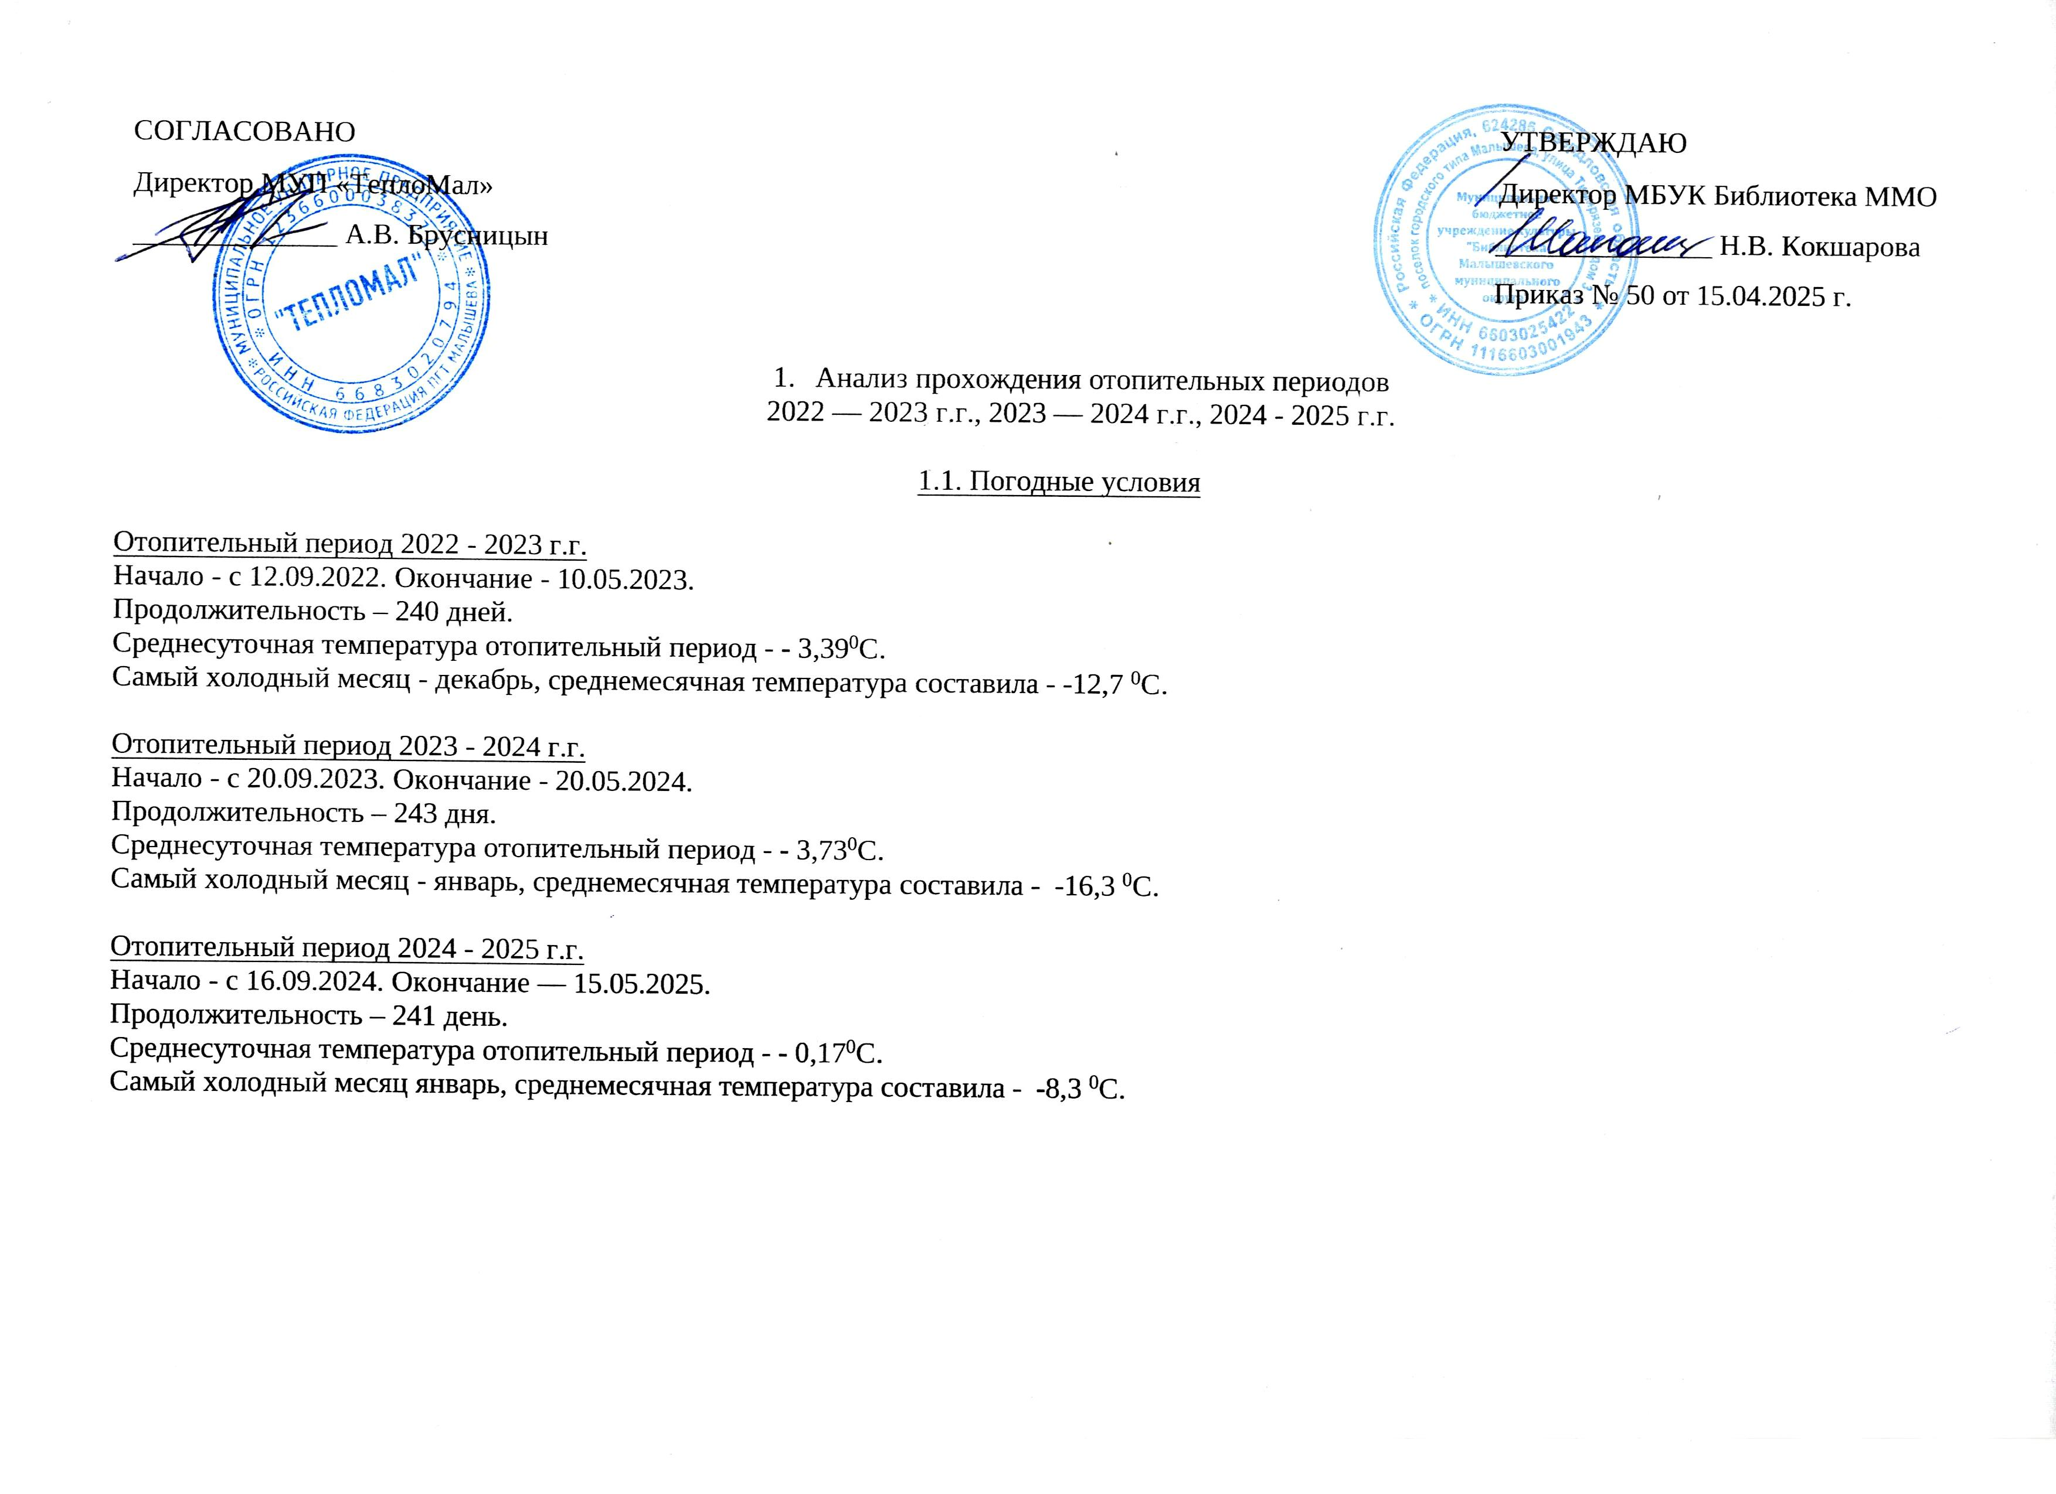
- Схемные и режимные условия

Отопительный период 2022-2023 гг.
Система теплоснабжения объекта: здание по адресу: пгт. Малышева, ул. Тимирязева дом 3 работала в соответствии с режимами, установленными договором с теплоснабжающей организацией ООО «Энергосфера», а также в соответствии с требованиями Правил технической эксплуатации тепловых энергоустановок, утвержденных Приказом Минэнерго России от 24 марта 2003 № 115.
Изменений в системах теплоснабжения не производилось.

Отопительный период 2023-2024 гг.
Система теплоснабжения объекта: здание по адресу: пгт. Малышева, ул. Тимирязева, дом 3 работала в соответствии с режимами, установленными договором с теплоснабжающей организацией МУП «ТеплоМал», а также в соответствии с требованиями Правил технической эксплуатации тепловых энергоустановок, утвержденных Приказом Минэнерго России от 24 марта 2003 № 115.
Изменений в системах теплоснабжения не производилось.

Отопительный период 2024-2025 гг.
Изменений в системах теплоснабжения не производилось.
Система теплоснабжения объекта: здание по адресу: пгт. Малышева, ул. Тимирязев, дом 3 работала в соответствии с режимами, установленными договором с теплоснабжающей организацией МУП «ТеплоМал», а также в соответствии с требованиями Правил технической эксплуатации тепловых энергоустановок, утвержденных Приказом Минэнерго России от 24 марта 2003 № 115.
Изменений в системах теплоснабжения не производилось.

- Технологические нарушения
Отопительный период 2022-2023 гг.
Количество аварий: - 0
Количество инцидентов - 0

Отопительный период 2023-2024 гг.
Количество аварий: - 0
Количество инцидентов - 0

Отопительный период 2024-2025 гг.
Количество аварий: - 0
Количество инцидентов: - 0

- План подготовки потребителя тепловой энергии - здание по адресу: пгт. Малышева, ул. Тимирязева, дом 3
к отопительному сезону 2025-2026 г.г.

№ | Наименование мероприятий | Пункт  Пр-2234 | Срок проведения | Стоимость работ, т.р. | Ответственный исполнитель | Примечание
1 | 2 | 3 | 4 | 5 | 6 | 7
- Организационные мероприятия
1 | Назначить лиц, ответственных за безопасную эксплуатацию тепловых энергоустановок для объектов | 11.5.4. | до 01.08.2025 |  | Директор
2 | Разработать и утвердить перечень документации для безопасной эксплуатации объектов | 11.5.6. | до01.08.2025 |  | Заведующий хозяйством,ответственный за исправное состояние и безопасную эксплуатацию тепловых энергоустановок
3 | Разработать и утвердить согласно требованиям Правил N 115 эксплуатационные инструкции объектов теплоснабжения и (или) производственные инструкции, разработанные в соответствии с Правилами промышленной безопасности. | 11.5.7. | до01.08.2025 |  | Заведующий хозяйством, ответственный за исправное состояние и безопасную эксплуатацию тепловых энергоустановок
4 | Обеспечить наличие и заполнение паспортов тепловых пунктов в соответствии с Приложением № 6 Правил N 115, а также наличие проектно-технической документации на здание (сооружение) в части внутренних систем теплоснабжения по теплопотребляющим установкам, установленным в здании (сооружении). | 11.5.8. | до01.08.2025 |  | Заведующий хозяйством
5 | Обеспечить наличие подготовленного персонала, осуществляющего функции эксплуатационной, диспетчерской и аварийной служб, согласно штатному расписанию или заключить договор на техническое обслуживание в случае привлечения специализированных организаций для эксплуатации и ремонта оборудования. | 11.5.9. | до01.08.2025 |  | Директор
- Технические мероприятия
6 | Провести наладку режимов потребления тепловой энергии и (или) теплоносителя (в том числе тепловых и гидравлических режимов) теплового пункта, внутридомовых сетей и теплопотребляющих установок с оформлением акта. | 11.5.2. | до01.08.2025 |  | Ответственный за исправное состояние и безопасную эксплуатацию тепловых энергоустановок
7 | Провести проверку (осмотр) запорной арматуры, в том числе в высших (воздушники) и низших точках трубопровода (спускники) и арматуры постоянного регулирования на предмет наличия и работоспособности, плотности (герметичности) сальниковых уплотнений, наличия теплоизоляции в соответствии с проектом, наличия неповрежденных пломб, установленных теплоснабжающей организацией, с оформлением акта проверки. | 11.5.3. | до01.08.2025 |  | Ответственный за исправное состояние и безопасную эксплуатацию тепловых энергоустановок
8 | Выполнить проверку работоспособности автоматических регуляторов температуры воды, подаваемой в системы горячего водоснабжения, а также проверку настроечных характеристик и установок систем регулирования и (или) регуляторов температуры и давления теплоносителя на системы отопления и воды на системы горячего водоснабжения, ограничения расхода сетевой воды через тепловой пункт (если их наличие предусмотрено проектной документацией) с оформлением акта или других подтверждающих документов. | 11.5.10. | не требуется
9 | Выполнить проверку контрольно-измерительных приборов в тепловом пункте, с указанием в Акте проверки заводских номеров, отметки о наличии паспортов контрольно-измерительных приборов, а также результатов поверки средств измерений в соответствии с частью 4 статьи 13 Федерального закона от 26.06.2008 N 102-ФЗ "Об обеспечении единства измерений". | 11.5.15. | до01.08.2025 |  | Заведующий хозяйством, ответственный за исправное состояние и безопасную эксплуатацию тепловых энергоустановок
10 | Обеспечить проведение дезинфекции систем теплопотребления с открытой схемой теплоснабжения и горячего водоснабжения в соответствии с пунктом 5.2.10 Правил N 170. Обеспечить наличие актов о результатах отбора проб воды из системы на соответствие с СанПиН 1.2.3685-21, оформленных аккредитованной лабораторией. | 11.5.17. | не требуется
- Мероприятия, проводимые совместно с ЕТО
11 | Обеспечить проведение промывки теплопотребляющих установок в присутствии представителя единой теплоснабжающей организации (далее – ЕТО) с оформлением акта. | 11.5.1. | до 01.08.2025 |  | Заведующий хозяйством | Согласно графика направленного в ЕТО
12 | Согласовать с представителями ЕТО необходимость установки пломб на дроссельных (ограничительных) устройствах во внутренних системах, включая элеваторы и шайбы на линиях рециркуляции горячего водоснабжения (если их наличие предусмотрено проектной документацией). | 11.5.2. | до 01.08.2025 |  | Заведующий хозяйством
13 | Обеспечить проведение испытаний на плотность и прочность (гидравлических испытаний) тепловых энергоустановок, включая трубопроводы тепловых сетей (при наличии) и участков тепловых вводов (до вводной запорной арматуры) в границах балансовой принадлежности, оборудования ИТП и внутренних систем теплопотребления в присутствии представителя ЕТО с оформлением акта и записями о результатах  проведенных испытаний в паспорте теплового пункта и (или) теплопотребляющих установок.  Копию акта испытаний передать в ЕТО в течение 5 рабочих дней со дня их проведения. | 11.5.5. | до 01.08.2025 |  | Заведующий хозяйством | Согласно графика направленного в ЕТО
14 | Обеспечить беспрепятственный доступ уполномоченных представителей ЕТО к объектам теплоснабжения и теплопотребляющим установкам для проведения осмотра с оформлением акта на предмет наличия несанкционированных врезок для разбора сетевой воды или потребления тепловой энергии на теплопотребляющих энергоустановках, или для переключения закрытой системы теплоснабжения на открытую систему теплоснабжения с разбором сетевой воды или отступлений от проектного решения | 11.5.11. | По требованию ЕТО |  | Заведующий хозяйством
15 | Провести сверку расчетов за поставленные тепловую энергию (мощность), теплоноситель, горячую воду, оказание услуг по поддержанию резервной тепловой мощности по состоянию на дату проверки, с оформлением акта, подтверждающего отсутствие задолженности либо с подписанием сторонами документа, подтверждающего урегулирование с ЕТО порядка погашения всей существующей задолженности. | 11.5.13. | до 01.08.2025 |  | Заведующий хозяйством,  главный бухгалтер | Согласно актам сверки с ЕТО
16 | Обеспечить периодическую проверку узлов учета перед отопительным периодом или после очередной поверки или ремонта с оформлением акта проверки. | 11.5.14. | до 01.08.2025 |  | Заведующий хозяйством | С приглашением представителей ЕТО
17 | Обеспечить участие в проверке ЕТО технической готовности теплопотребляющих установок к отопительному периоду, для оформления акта, составленного по результатам анализа документов и визуального осмотра, подписанного представителем теплоснабжающей организации и уполномоченным представителем потребителя тепловой энергии. | 11.5.19. | до 01.08.2025 |  | Заведующий хозяйством

